**POMP *—停车场运营管理平台商家端***

用户手册

*专注静态交通，用智慧解决停车难题*

POMP停车场运营管理平台商家端

用户手册

|  |  |  |  |  |  |
| --- | --- | --- | --- | --- | --- |
| 版本号 | 拟制人/  修改人 | 拟制/  修改日期 | 审核 | 更改理由 | 主要更改内容  （写要点即可） |
| V2.0 | 江维英杰 | 2017-12-05 |  | 无 | 无 |
|  |  |  |  |  |  |
|  |  |  |  |  |  |
|  |  |  |  |  |  |
| 注1：每次更改归档文件时，需填写此表。  注2：文件第一次归档时，“更改理由”、“主要更改内容”栏写“无”。  注3：参考《视频一体式停车场管理系统全流程配置说明》来编写 | | | | | |

**目录**

一、 POMP停车场运营管理平台商家端 5

1. 商家登录 6

1.1功能点说明 7

1.2操作指南 8

1.3应用场景 8

2. 帐号管理 8

2.1功能点说明 8

2.2操作指南 9

2.3应用场景 9

3. 发放商家券 9

3.1功能点说明 10

3.2操作指南 11

3.3应用场景 11

4. 发券授权 11

4.1功能点说明 12

4.2操作指南 13

4.3应用场景 13

5. 我的商家券 13

5.1功能点说明 14

5.2操作指南 14

5.3应用场景 15

6. 券报表 15

6.1功能点说明 15

6.2操作指南 16

6.3应用场景 16

7. 问题与帮助 16

7.1功能点说明 17

7.2操作指南 18

7.3应用场景 18

8. 关于我们 18

8.1功能点说明 19

8.2操作指南 19

8.3应用场景 19

9. 设置 19

9.1功能点说明 20

9.2操作指南 21

9.3应用场景 21

1. POMP停车场运营管理平台商家端

如*图1*所示是POMP停车场运营管理平台商家端的主界面，包括发放商家券、发券授权、我的商家券、券报表、问题与帮助、关于我们、设置等模块，商家管理员可以在管理平台移动端对商家平台进行管理操作，如发放商家券给用户使用。

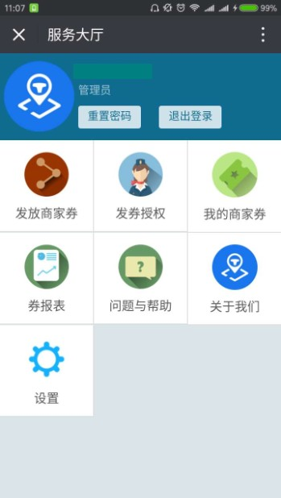

图1

1. 商家登录

如图1所示该功能是商家管理员通过商家登录功能进入商家管理页面的入口，输入正确的帐号密码即可完成登录。

停车场运营平台-商家管理模块：需要添加相应的商家手机号及启用商家。

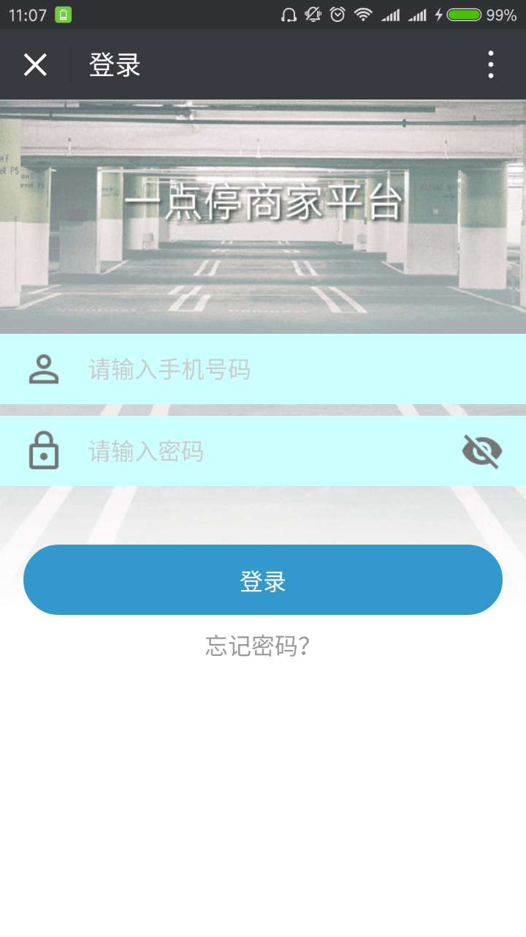

图1

1.1功能点说明

1. 【输入判定】

该功能对输入的资料都进行了规范限制，用户必须输入规定范围内的数据才能通过验证。

1. 【显示密码】

为了防止用户输入错误密码，当点击“显示密码”按钮时，输入的密码数据会显示出来，同时按钮变更为“屏蔽密码”。

1. 【屏蔽密码】

为了防止密码泄漏，当点击“屏蔽密码”按钮时，输入的密码数据会屏蔽，同时按钮变更为“显示密码”，输入密码时默认为屏蔽密码。

1. 【忘记密码】

该功能是为了防止用户忘记登录密码，用于给用户找回密码。点击“忘记密码”前往忘记密码界面并可进行相应地操作来找回密码。

1. 【短信验证码】

点击“获取验证码”按钮，所填入的手机号便会收到一个带有验证码的服务短信，然后在验证码一栏输入所收到的正确的验证码即可完成找回密码操作。

短信验证码发送一次后需要等待60s才能发送下一次。

1. 【语音验证码】

点击“语音验证码”按钮，所填入的手机号便会收到一个语音验证码的服务电话，然后在验证码一栏输入所听到的正确的语音验证码即可完成找回密码操作。

语音验证码发送一次后需要等待120s才能触发下一次。

1. 【登录按钮】

输入正确的帐号和密码，再点击“登录”按钮，即可登录商家管理平台手机端主界面。

1.2操作指南

商家管理员或商家券发放员关注一点停服务号，点击商家登录模块，进入商家登录页面，输入用户名、密码，点击登录后，验证登录成功，进入商家首页。

1.3应用场景

商家管理员通过商家登录功能进入商家管理页面。

1. 帐号管理

该模块允许商家管理员对自己的帐号进行管理操作，如重置密码和退出登录。

2.1功能点说明

1. 【重置密码】

点击“重置密码”按钮，即可对管理员帐号的密码进行重置，重置需要输入正确的旧密码和新密码才能完成重置操作。密码重置后，后续将采用新密码进行登录。

1. 【退出登录】

点击“退出登录”按钮，商家管理员及商家券发放员可以通过此功能把相关登录信息清除，使系统不再记录在线状态。退出登录后将会返回到停车场运营管理平台商家登录界面。

2.2操作指南

2.3应用场景

商家管理员或商家券发放员完成工作或者信息查看后，不想别人查看或者使用其账号，即点击退出，退出后再次进入时别人就需要再次验证手机号和密码。

1. 发放商家券

如图1所示该模块允许商家管理员给用户发放商家券。

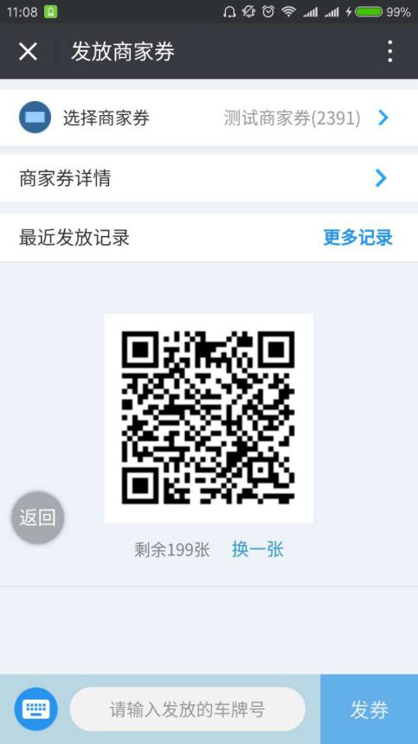

图1

3.1功能点说明

1. 【选取商家券】

点击“选取商家券”按钮，在弹出信息中选择相应的商家券即可切换到该商家券，可进行后续的发放活动。

1. 【商家券详情】

点击“商家券详情”按钮，显示相应的商家券的信息，商家管理员可以通过此功能在查看商家券的详细信息。

1. 【更多记录】

点击“更多记录”按钮，即显示最近发放记录的更多详情，数据包括今日发放数量、发券记录、固定二维码记录。另外可以输入相应的车牌号来查询相应的发放记录。

1. 【二维码自动刷新】

用户扫描二维码即可获取相应的商家券，被领取时二维码会进行更新。二维码每分钟会自动刷新一次，确保二维码的唯一性、时效性与可用性。

1. 【换一张】

点击“换一张”按钮，可以手动切换一张新的商家券二维码，供用户获取。

1. 【自定义键盘】

自定义键盘根据车牌号的规则来进行定制，用户可以很方便地直接从键盘输入的车牌号信息，简化输入操作。

3.2操作指南

3.3应用场景

1. 消费用户在商家那消费完之后需要停车券。
2. 商家为了刺激用户消费而提供相应的停车券优惠。
3. 发券授权

如图1所示该模块允许商家管理员新增相关商家券发放员来专门给用户发放商家券，商家管理员可以通过此模块在登录的情况下查看现有商户中对应的发放员并对发放员进行相应的操作。

商家券发放员只拥有修改密码、发放停车券、关于我们、问题与帮助模块功能。

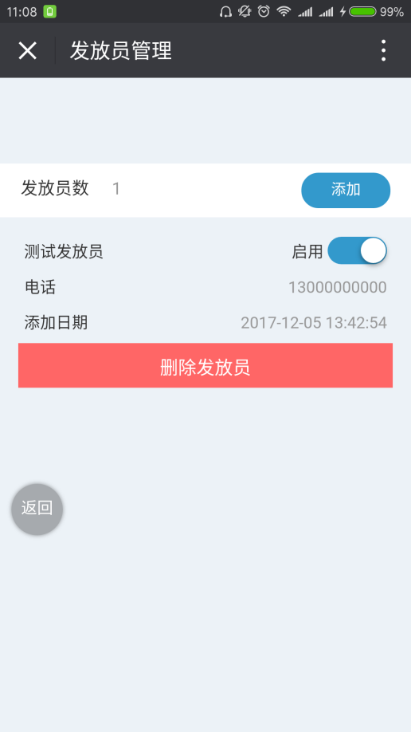

图1

4.1功能点说明

1. 【添加】

点击“添加”按钮，根据输入提示填写相应的信息，即可增加一个发放员。

1. 【启用】

点击“启用”按钮，该切换事件生效，发放员帐号被启用，同时按钮改变为“禁用”。

1. 【禁用】

点击“禁用”按钮，该切换事件生效，发放员帐号被禁用，同时按钮改变为“启用”。禁用状态下商家发放员不允许登录。

1. 【删除】

点击“删除”按钮，该事件生效，发放员帐号被删除，数据删除后不可恢复。删除的账号无法再登录，但是可以重新进行添加。

4.2操作指南

商家管理员关注一点停服务号，点击商家登录模块，进入商家登录页面，登录后点击管理发放员模块，在里面可以查看现有发放员情况及决定相应操作

4.3应用场景

商家管理员要对发放员进行管理。

1. 我的商家券

如图1该模块允许商家管理员查看自己已购买的商家券情况。

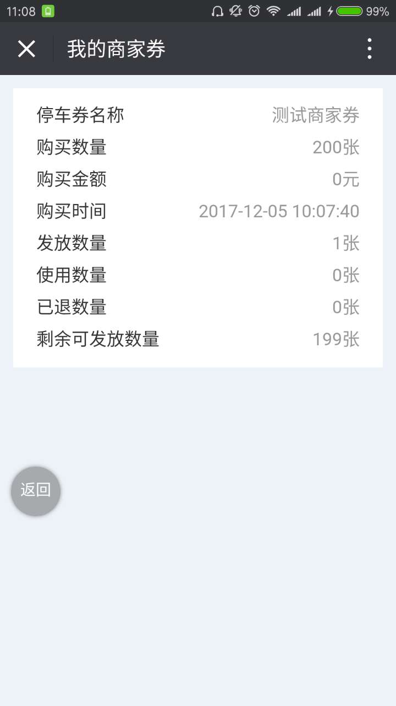

图1

5.1功能点说明

1. 【商家券状态读取】

该功能展现了商家管理员所购买的商家券详细情况，数据包括停车券名称、购买数量、购买金额、购买时间、发放数量、已退数量、剩余可发放数量。

5.2操作指南

5.3应用场景

1. 券报表

如图1所示通过该模块，商家管理员可以查看相关商家券的使用情况。

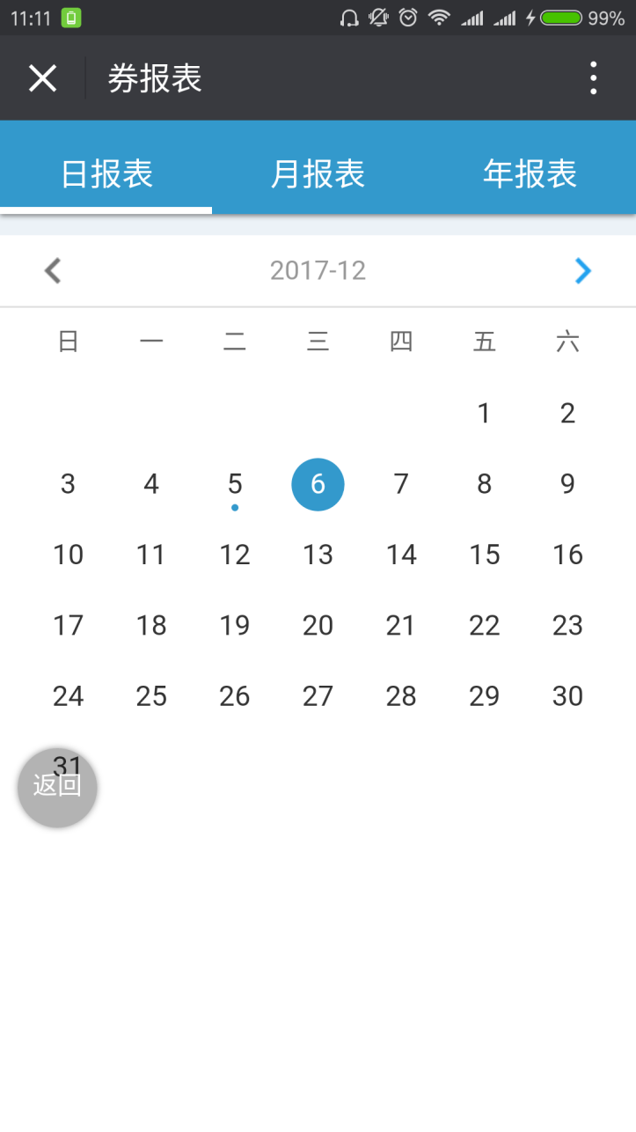

图1

6.1功能点说明

1. 【统计维度切换】

用户可以在日报表、月报表、年报表间切换数据，根据不同的需要查看不同维度的统计数据。

1. 【日期选取】

维度不一样，选择的时间不一样，选取时间之后可以查看相应的数据详情。

1. 【查看详情】

点击“查看详情”按钮，即可查看该数据情况的详情，数据包括时间、发放员、商家券名称、发放车牌号、使用状态和发放时间。

6.2操作指南

6.3应用场景

1. 问题与帮助

如图1所示该模块允许商家管理员和商家券发放员在这里查看相关的帮助以及可以进行相关问题反馈。

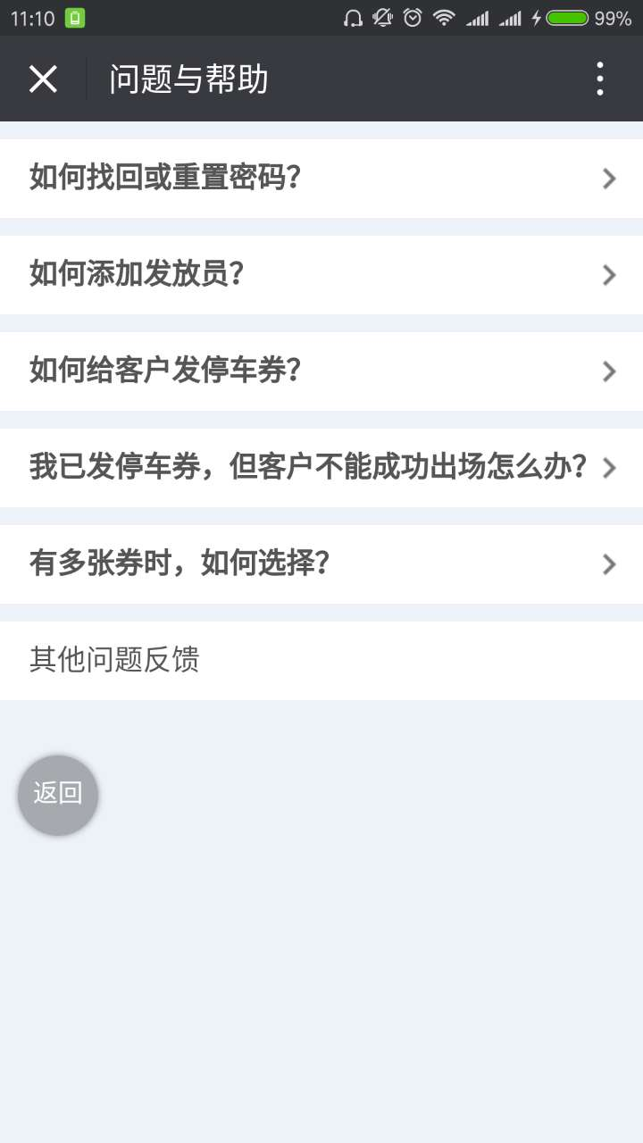

图1

7.1功能点说明

1. 【点击展开】

点击问题的描述文字，即可展开相应的回答，商家管理员或商家券发放员可以在这里查看相应的问题与答案。

1. 【问题反馈】

点击“问题反馈”按钮，进入问题反馈界面，输入相关的问题描述，然后再点击“提交”按钮，即可完成问题反馈。

7.2操作指南

7.3应用场景

1. 关于我们

如图1所示该模块可以让商家管理员和商家发放员在此了解一点停商家服务的相关内容。

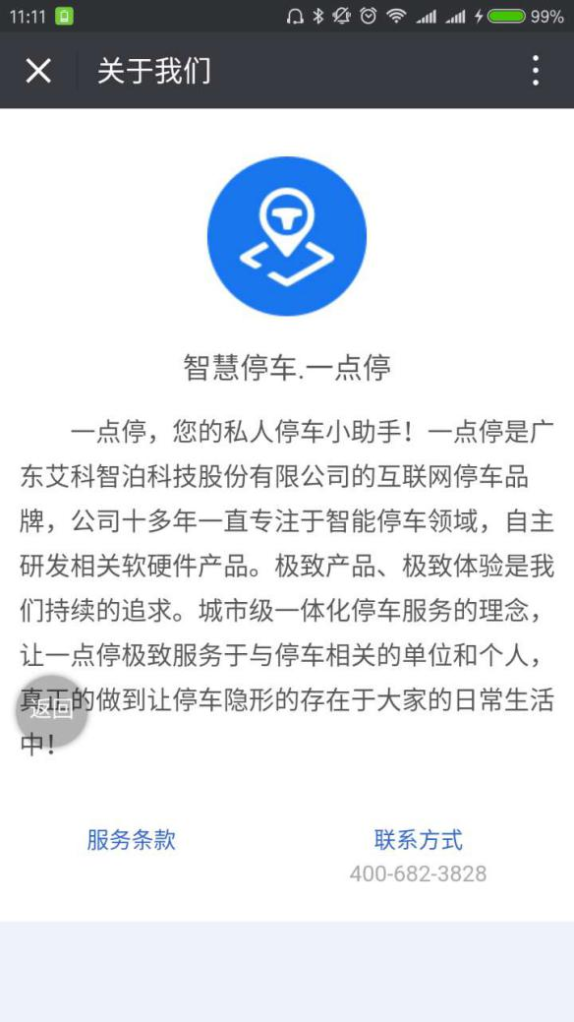

图1

8.1功能点说明

1. 【服务条款】

点击“服务条款”文字按钮，即可打开一点停的用户协议详细内容页面，用户可以在这里查看服务条款内容。

1. 【联系方式】

点击“联系方式”文字按钮，即可根据弹窗的文字提示选择相应的操作，操作包括呼叫和添加到手机通讯录。

8.2操作指南

8.3应用场景

1. 设置

如图1所示该模块允许商家管理员对车辆或卡票号不在场的领券情况进行设置。

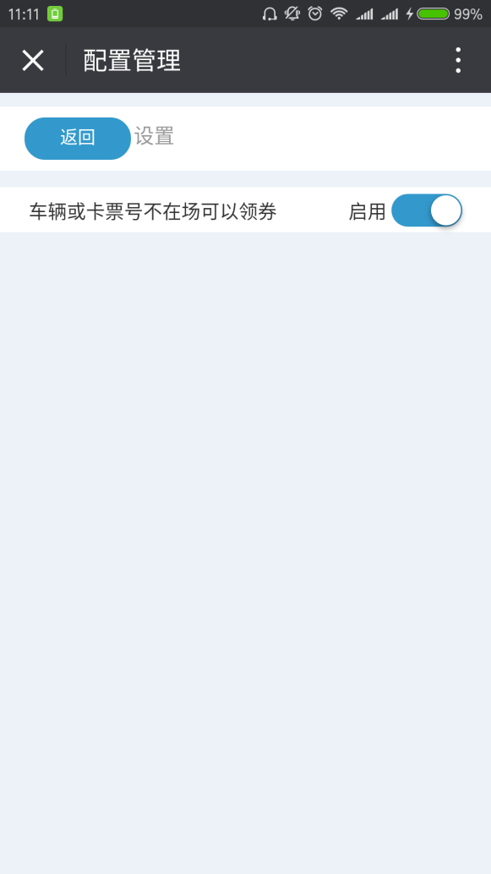

图1

9.1功能点说明

1. 【启用】

点击“启用”按钮时，该切换事件生效，按钮显示变成“禁用”，车辆或卡票号不在场可以领商家券。

1. 【禁用】

点击“禁用”按钮时，该切换事件生效，按钮显示变成“启用”，车辆或卡票号不在场不可以领商家券。

9.2操作指南

9.3应用场景

商家管理员要对商家券的规则进行相应设置。